Непосредственная образовательная деятельность

«Путешествие на ферму»

Цель: Создать условия для развития познавательно – речевой активности детей с использованием инновационных технологий.

Задачи:
- Создать условия для уточнения и расширения представления детей о домашних животных, их характерных особенностях.
- Обеспечить условия способствующие активизации словарного запаса, развитие диалогической речи (участие в беседе, умение отвечать на вопросы), а так же совершенствовать грамматический строй речи детей по теме: «Домашние животные».
- Способствовать развитию речевого слуха, любознательности, чувства сопереживания ко всему живому, умение делать определенные выводы и умозаключения.

Предварительная работа: рассматривание иллюстраций домашних животных, выделение особенностей. Чтение художественной литературы. Дидактические игры: “Мои друзья”, “Отгадай животное по описанию”, “Собери семью”, “На животноводческой ферме”, “Кто как голос подаёт”, «Я знаю 5 домашних животных…».
Привлечение родителей к оформлению коллажа «На ферме», и разучиванию загадок о домашних животных.

Оборудование: аудиозапись голосов домашних животных, иллюстрации с изображением домашних животных, коллаж «На ферме», разрезные картинки домашних животных, корзинка, корм для домашних животных.

Ход занятия:
1. Организационный момент.
Дети стоят в кругу.
Воспитатель: С каким настроением люди ходят в гости?
Дети: С хорошим, радостным, весёлым, добродушным, праздничным, солнечным, восторженным.
Воспитатель предлагает детям поймать и удержать настроение в ладошках.
Дети замечают необычный предмет и рассматривают его совместно с воспитателем.
Воспитатель Как корзинка здесь очутилась?
Дети предлагают посмотреть, что может лежать в корзинке.
Дети достают и рассматривают предметы.
Воспитатель Что это такое? (еда для домашних животных).
Скажите, кто, чем питается.
ест овес, зерно, лакает молоко, грызет косточку, ест овощи, жует сено. Ест капусту? А где мы можем увидеть всех домашних животных? (Ответы детей).
Воспитатель А давайте сейчас и отправимся в гости. На ферму.

2. Коллаж «На ферме».
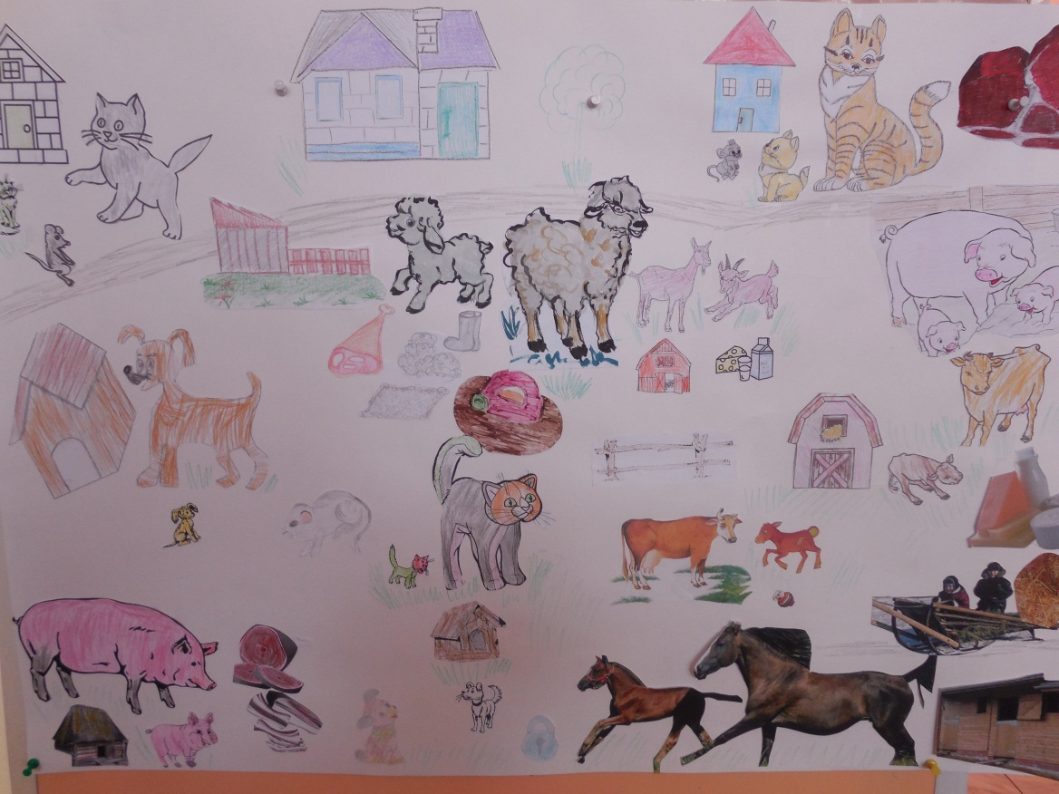
Воспитатель задает вопросы.
Воспитатель Ребята, кого вы здесь видите?
Дети: Домашних животных.
Воспитатель Кто расскажет про домашнее животное.
(Дети по желанию рассказывают).

3. Игра «Назови домашнее животное»
Воспитатель показывает, дети называют.
Воспитатель рассказывает, что на этой ферме живет Александр Иванович
он о них заботится, любит, ухаживает, кормит, строит жилище. Называет их ласково. Назовите и вы их ласково.

4. Игра «Назови ласкова»
Кошка – кошечка
Собака – собачка
Корова – коровушка
Лошадь – лошадка
Коза – козочка
Свинья – свинка
Овца – овечка
5. Физкультминутка
Бык и бычок
У быка бока крутые. (Руки на пояс.)
У быка рога витые. (Показать большие крутые рога быка над головой.)
У быка большие ноги, (Наклониться к ногам.)
У быка характер строгий. (Погрозить пальцем.)
У бычка, как палки, ножки, (Потопать ножками.)
У бычка смешные рожки. (Из двух указательных пальцев – рожки над головой.)
Хвостик у бычка короткий, (Рука сзади изображает коротенький хвостик.)
У бычка характер кроткий. (Голова наклоняется из стороны в сторону, милое выражение лица.)

6. Игра «Разрезные картинки»
Дети собирают домашних животных и угадают, кого они собрали.
7. Пальчиковая гимнастика про кошку
Подставляй ладошку, (Вытягиваем вперёд руку ладошкой вверх) Расскажу про кошку. (Гладим ладонь другой рукой) Вот кулак, (пальчики собираем в кулачок) А вот ладошка, (раскрываем кулачок, показываем ладошку) И по ней гуляет кошка. (гладим раскрытую ладошку по часовой стрелку) Кошка спрыгнула с ладошки, (собираем пальчики в кулачок) Побежала по дорожке. (указательным и средним пальцами противоположной руки «бежим» от запястья к плечу) Видно мышка там живёт. Кошка мышку там найдёт. (Пробежать пальчиками по предплечью и плечу.)
Воспитатель Я для вас распечатала фотографии, хотите узнать, кто на них изображен? Возьмите каждый по одной фотографии, переверните, все узнали? А теперь поиграем в игру, чье животное кричит тот и поднимает картинку.

8. Игра «Узнай по голосу»
( кричит взрослое животное)

9. Игра «Назови детеныша»
(кричит детеныш взрослого животного).

10. Игра «Давайте подружимся».
Воспитатель Давайте попробуем подружить одно животное с другим.
Корова с козой – у них рога, дают молоко;
Лошадь с ослом – они перевозят грузы и людей;
Кошка с собакой – 4 лапы длинные хвосты;
Овцу со свиньей – 4 ноги и на ногах копыта.
Корову и лошадь – большого размера.
Рефлексия:
Воспитатель Ребята вам понравилось на ферме, кого вы там встретили? Если не вы не устали и вам, было, интересно возьмите солнышко, которое улыбается, а если вам не понравилось, быть в гостях, возьмите грустное солнышко.
Воспитатель Вы справились со всеми заданиями, Хозяин двора прислал вам фотографию своей фермы, но она не цветная, вы можете её раскрасить. А затем, расскажите про животных своим родителям, им будет очень интересно.
Дети Спасибо.

